28.25.12.190
(код продукции)

ПУЛЬТ ДИСТАЦИОННОГО
УПРАВЛЕНИЯ ПРОВОДНОЙ ПРОМЫШЛЕННОГО НАЗНАЧЕНИЯ PSC-A64GT
наименование и индекс изделия

Технический паспорт

PSC-A64GT.ПС
наименование документа



2026 г.

СОДЕРЖАНИЕ
Введение 3
1. Общие сведения 4
2. Основные технические данные 5
2.1 Технические характеристики 5
2.2 Описание изделия 5
2.3 Принцип работы 7
2.4 Конструктивные особенности 7
2.5 Требования к расположению изделия 9
2.6 Маркировка 10
3. Комплектность поставки 10
4. Чертеж 11
4.1 Чертеж изделия с основными габаритными размерами. 11
5. Гарантии 12
6. Свидетельство об упаковывании 13
7. Свидетельство о приемке 14
8. Консервация* 15
9. Сведения об утилизации 16
10. Требования безопасности 16
10.1 Общие требования 18
11. Прием и передача изделия 19
12. Учет работы изделия 20
13. Учет технического обслуживания 21
14. Работы при эксплуатации 22
14.1 Учет выполнения работ 22
14.2 Особые замечания по эксплуатации и аварийным случаям 23
14.3 Периодический контроль основных эксплуатационных и технических характеристик 24
14.4 Проверка (калибровка) средств измерения 25
15. Поиск и диагностика неисправностей 26
16. Хранение 28
17. Ремонт 29
18. Сведения о рекламациях 30
19. Особые отметки 31
20. Контроль состояния изделия и ведения паспорта 32

Введение

Настоящий паспорт является техническим эксплуатационным документом, удостоверяющим основные параметры и характеристики пульта дистанционного управления проводного промышленного назначения (далее по тексту – «изделие»), и предназначен для поддержания его в исправном состоянии, а также проведения необходимых мероприятий, связанных с обслуживанием и регламентными работами.
Паспорт является неотъемлемой частью изделия и должен постоянно находиться с ним. Паспорт следует рассматривать как составную часть комплекта эксплуатационной документации.
Обслуживающий персонал при эксплуатации установки заполняет паспорт и несет ответственность за полноту, правильность, своевременность заполнения и сохранность паспорта.
Не допускаются записи в паспорт карандашом и смывающимися чернилами, подчистки.
Неправильная запись должна быть аккуратно зачеркнута и рядом записана новая, которую заверяет ответственное лицо.
После подписи проставляют фамилию и инициалы ответственного лица.
В случае, когда паспорт полностью заполнен, заводится его продолжение. Продолжение паспорта является обязательным приложением к основному паспорту и без последнего не имеет силы официального документа.


Внимательно изучите весь комплект эксплуатационной документации перед началом работ с изделием.

Общие сведения

Общие сведения об изделии приведены в таблице 1.

Таблица 1

Наименование изделия | Пульт дистанционного управления проводной  промышленного назначения
Модель изделия | PSC-A64GT
Артикул изделия | PSC-A64GT
Описание изделия | Управление работой внутренних блоков мультизональной системы кондиционирования
Назначение | Оборудование предназначено для использования в промышленных, коммерческих, общественных помещениях/зданиях; оборудование не предназначено для применения в быту
Размещение | Внутри здания /невзрывоопасное
Год выпуска | 2026
Срок службы | 10 лет
Информация о подтверждении соответствия | Декларация о соответствии требованиям  Технических регламентов Евразийского экономического союза  ТР ТС 004/2011 «О безопасности низковольтного оборудования»  ТР ТС 020/2011 «Электромагнитная совместимость технических средств»  ЕАЭС N RU Д-IT.РА04.В.75299/23  (срок действия с 19.06.2023 до 18.06.2028)
Изготовитель | Hitachi-Johnson Controls Air Conditioning, Inc.
Страна производства | Япония
Адрес изготовителя | 390 Muramatsu, Shimizu-ku, Shizuoka, 424-0926 Japan, Япония
Торговая марка изделия | HITACHI
Уполномоченное лицо изготовителя | Закрытое акционерное общество  «Холдинговая компания «Юнайтед Элементс Групп».  ОГРН 1097847130050, ИНН 7813443770, КПП 781301001  Юр. Адрес: Россия, 197110, Санкт-Петербург,  ул. Пионерская, 53, лит. Л  Факт. Адрес: Россия, 197110, СПб, ул. Большая Разночинная, 32  Телефон: +7 (812) 718-55-11, факс: +7 (812) 718-55-14,  E-mail: info@uelements.com

Основные технические данные

2.1 Технические характеристики

Основные технические характеристики изделия приведены в таблице 2.

Таблица 2

Характеристики | Единицы измерения | Значение
Номинальная мощность | Ф/В/Гц | 1/AC 100~240/50/60
Потребляемая мощность | Вт | 30 (макс.)
Наличие памяти | - | есть
Возможность программирования | - | есть
Вид | - | Аксессуар
Точность таймера (при нормальной температуре) | секунд/мес. | + 70
Температура окружающей среды | ºC | 5 ~ 35
Влажность окружающего воздуха | % | 35~90 (без образования конденсата)
Экран | - | ЖК-дисплей с диагональю 8,5 дюймов (800 x 480 точек)
Подключенные внутренние блоки (Кол-во) | шт | 160
Размеры (ШхВхГ)+встроенная распределительная коробка | мм | 250х170х25+55
Вес нетто | кг | 1,5
Вес брутто | кг | 3,0

2.2 Описание изделия

Проводной пульт дистанционного управления PSC-A64GT предназначен для управления внутренними блоками мультизональных систем Hitachi.
Изделие оснащено таймером, подсветкой ЖК-дисплея, которая обеспечивает легкий и удобный просмотр отображаемых параметров работы системы.
Функции пульта дистанционного управления:
- Пуск/стоп, изменение режима работы, управление скоростью вентилятора, изменение направления воздушного потока, установка температуры и разрешение/запрет на работу с помощью пульта ДУ;
- Управление условиями работы блоков/групп;
- Работы по расписанию (Пуск/Стоп и настройка температуры) для блоков/групп;
- Пуск/стоп, аварийное отключение и выходной сигнал о состоянии оборудования;
- Пуск/остановка с помощью внешнего сигнала;
- Функция контроля исключений всех команд Пуск/Стоп для выбранных групп;
- Функция контроля исключений всех команд Пуск/Стоп для выбранных групп с помощью внешнего ввода;
- Индикация и расчет общего времени работы блоков каждой группы;
- Индикация истории аварийных сигналов;
- Регистрация названия блоков и групп;
- Регистрация и индикация контактных данных обслуживания;
- Режимы работы могут выбираться следующим образом:
- Обычная работа;
- Только Пуск/Стоп
Изделие подключается к сети H-LINK и используется для центрального управления и контроля кондиционерами. Пример конфигурации системы показан на рисунке 1.

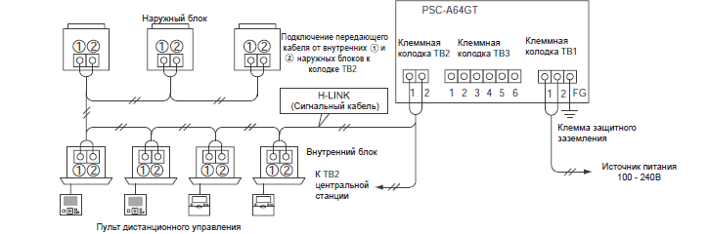

Рисунок 1

Технические характеристики проводки приведены в таблице 3.

Таблица 3

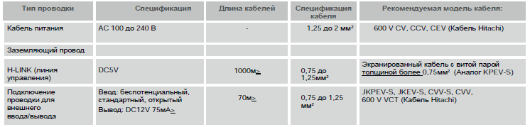

Общий вид изделия представлен на рисунке 2.

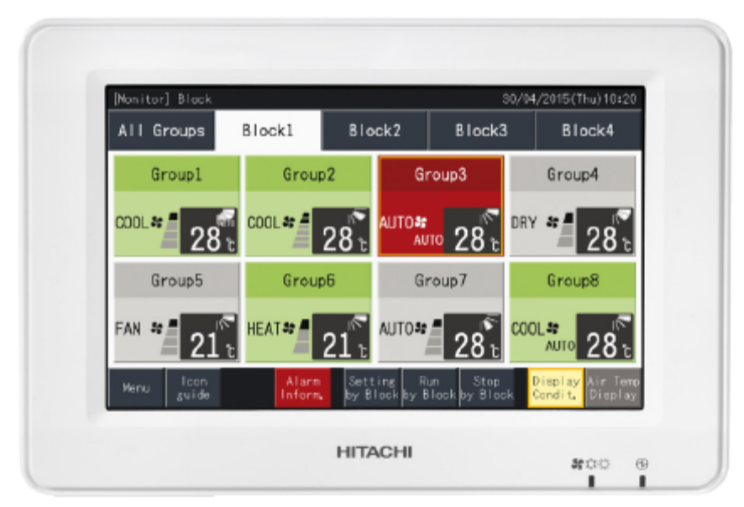

Рисунок 2

2.3 Принцип работы

Проводные пульты дистанционного управления передают сигналы к внутренним блокам по слаботочным тонким проводам (кабелям связи). Сигналы поступают на центральный блок, а оттуда на отдельные устройства. Сигналы передают команды по режиму работы, настройкам таймера и т.д. С одного проводного пульта можно управлять работой нескольких кондиционеров, объединяя их в группы.
Пример подключения кабеля связи представлен на рисунке 3.

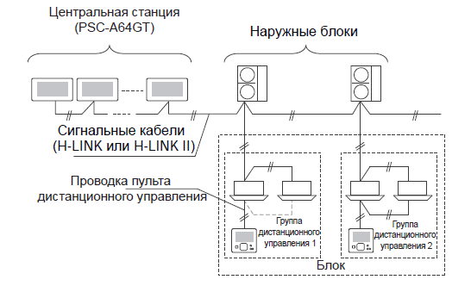
Рисунок 3

Чтобы пульт дистанционного управления правильно функционировал, необходимо сохранять расстояние не менее 30 см между кабелем связи и источником электропитания внутренних блоков. Иначе может произойти сбой из-за электромагнитных помех, создаваемых входящими кабелями электропитания.
Пульт дистанционного управления имеет стандартные обозначения всех режимов и функций, которые в виде так называемых иконок (значков) или надписей отображаются на дисплее.
Если прибор исправен, то при нажатии на иконку загораются индикаторы, говорящие о передаче сигнала на внутренний блок, а на дисплее пульта управления от внутреннего блока будут высвечиваться соответствующие иконки или другие символические обозначения
В системах, где несколько внутренних блоков синхронно управляются одним пультом дистанционного управления, для каждого блока устанавливается уникальный номер холодильного контура и последовательные адреса внутренних блоков.
После включения электропитания всех внутренних блоков автоматически выполняется процесс адресации и инициализации, информация отображается на дисплее пульта.
С помощью пульта дистанционного управления производится настройка входов/выходов, настройка функций, настройка даты и времени, а также функции проверок, выполняемых ПДУ.
Изделие также позволяет изменять все функции внутреннего блока, выводит на дисплей предупреждения о неисправностях или проблемах с указанием кодов аварийной сигнализации, имеет встроенный датчик температуры для обеспечения оптимальной холодопроизводительности.

2.4 Конструктивные особенности

Конструкция изделия представлена на рисунке 4.
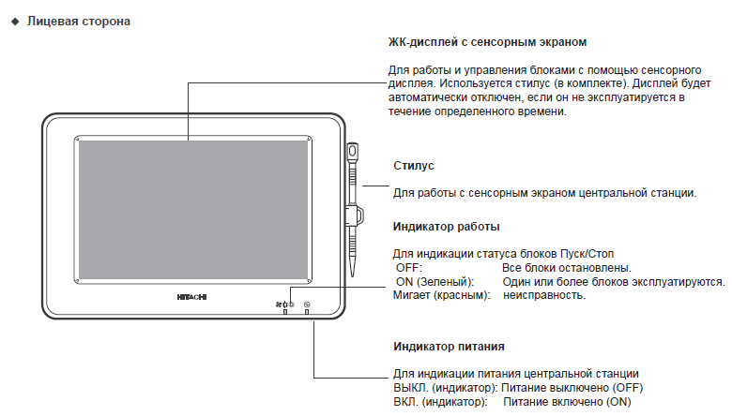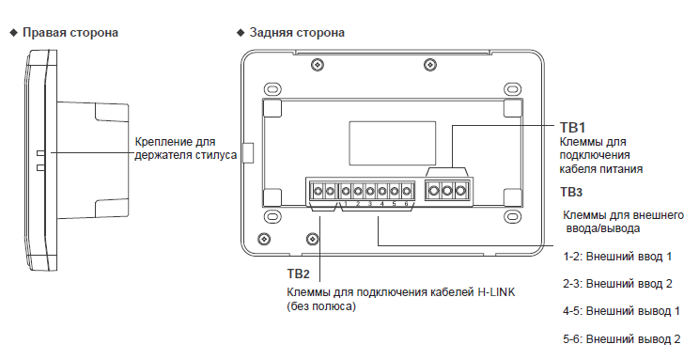
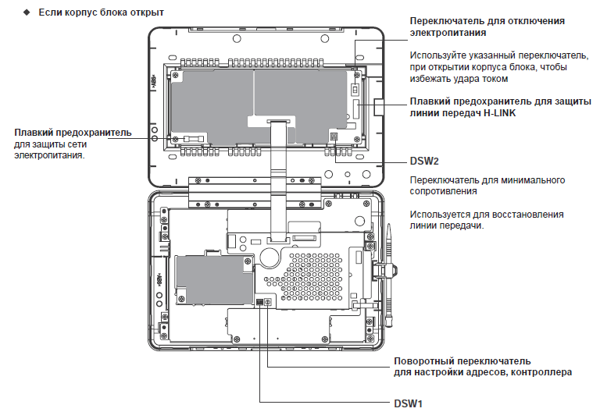
Рисунок 4

2.5 Требования к расположению изделия

Место установки изделия должно выбираться с учетом удобства ее использования и пожеланий заказчика.
Не рекомендуется устанавливать изделие:
- В зоне досягаемости детей;
- Под струей воздуха из кондиционера.
Поверхность площадки для монтажа оборудования должна быть плоской, ровной и обладать достаточной несущей способностью. Если несущая способность площадки недостаточна, оборудование может упасть, что приведет к возникновению неисправностей, поражению электрическим током или пожару.
Перед установкой изделия подготовьте следующие компоненты (таблица 4).

Таблица 4

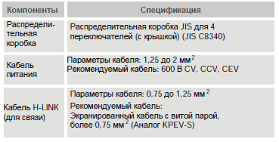

Обеспечьте монтажные зазоры для изделия, как показано на рисунке 5.

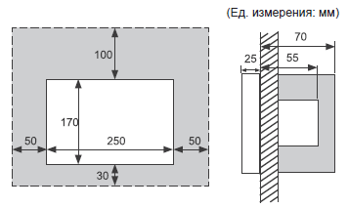

Рисунок 5

Не прикрепляйте ничего в монтажную зону. При монтаже более 2 изделий в ряд или линию, обеспечивайте расстояние между ними:
- Вертикальное направление: 100 мм;
- Горизонтальное направление: 50 мм.

2.6 Маркировка

Маркировка на коробке с изделием представлена на рисунке 6.



Рисунок 6

3. Комплектность поставки

Комплектность изделия приведена в таблице 5.

Таблица 5

Наименование изделия | Количество, шт.
- Пульт дистанционного управления проводной | 1
- Стилус | 2
- Держатель для стилуса | 1
- Винт M4 X 16мм | 4
- Инструкция по монтажу и эксплуатации | 1

4. Чертеж

4.1 Чертеж изделия с основными габаритными размерами.

Чертеж изделия с основными габаритными размерами представлен на рисунке 7.

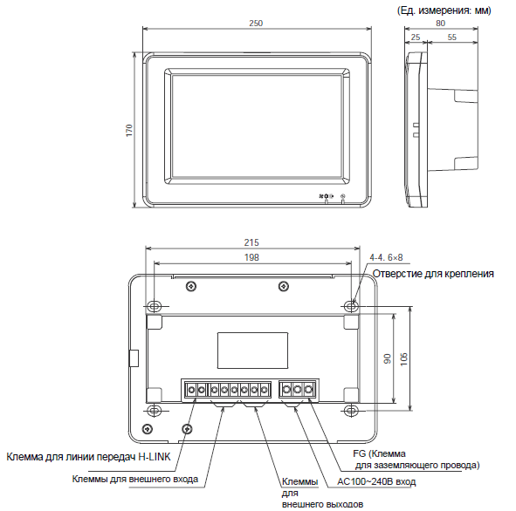

Рисунок 7

5. Гарантии

Условия и порядок выполнения гарантийных обязательств, гарантийный срок качества поставляемого изделия определяются в договоре поставки изделия, заключенном с Поставщиком изделия - Закрытым акционерным обществом «Холдинговая компания «Юнайтед Элементс Групп», ОГРН 1097847130050, ИНН/КПП 7813443770/781301001, Россия, 197110, Санкт-Петербург, ул. Пионерская, 53, литер Л (далее - Поставщик).
Гарантийный срок качества поставляемого Изделия исчисляется с момента его передачи
Покупателю или уполномоченному Грузополучателю и составляет период, указанный в
договоре поставки, если иной срок не указан в конкретной спецификации, подписанной Сторонами. По общему правилу на всё оборудование Hitachi и аксессуары к нему срок гарантии составляет 3 (Три) года.
В случае, если Покупатель продает поставленное Поставщиком изделие третьему лицу, гарантийный срок товара отсчитывается с даты передачи изделия такому третьему лицу, но не может превышать срок, указанный в договоре поставки, (если в Спецификации указан специальный гарантийный срок, то не может превышать срок, указанный в Спецификации), увеличенный на 3 (Три) календарных месяца, отсчитываемый с момента передачи Изделия Покупателю или уполномоченному Грузополучателю.

В случае обнаружения недостатков в период гарантийного срока гарантийный срок продлевается на период устранения недостатков, но только в отношении той части изделия, в которой были обнаружены соответствующие недостатки.
В течение гарантийного срока Покупатель должен осуществлять монтаж/демонтаж, сервисное обслуживание и ремонт изделия только силами организаций, уполномоченных на это Поставщиком. Покупатель может осуществлять монтаж/демонтаж, сервисное обслуживание и ремонт в иных организациях с письменного согласия Поставщика. В случае нарушения этого условия, Поставщик не несет ответственность за последствия монтажа/демонтажа, сервисного обслуживания и ремонта сторонними организациями и снимает с себя обязательства по гарантийному ремонту и сервисному обслуживанию изделия.

6. Свидетельство об упаковывании

Пульт дистанционного управления проводной |  | PSC-A64GT
наименование изделия |  | Обозначение

Упакован(а): Hitachi-Johnson Controls Air Conditioning, Inc.
(наименование или код изготовителя)

Согласно требованиям, предусмотренным в действующей технической документации.

7. Свидетельство о приемке

Пульт дистанционного управления проводной |  | PSC-A64GT
наименование изделия |  | Обозначение
изготовлен(-а) и принят(-а) в соответствии с обязательными требованиями государственных стандартов, действующей технической документации и признан(-а) годным(-ой) для эксплуатации.

8. Консервация*

Дата | Описание проведенных работ | Срок действия, годы | Должность, подпись, расшифровка подписи
 |  |  | _____________________/_______/
 |  |  | _____________________/_______/
 |  |  | _____________________/_______/
 |  |  | _____________________/_______/
 |  |  | _____________________/_______/
 |  |  | _____________________/_______/
 |  |  | _____________________/_______/
 |  |  | _____________________/_______/
 |  |  | _____________________/_______/
 |  |  | _____________________/_______/
 |  |  | _____________________/_______/
 |  |  | _____________________/_______/
 |  |  | _____________________/_______/
 |  |  | _____________________/_______/
 |  |  | _____________________/_______/
 |  |  | _____________________/_______/
 |  |  | _____________________/_______/
 |  |  | _____________________/_______/
 |  |  | _____________________/_______/
 |  |  | _____________________/_______/
 |  |  | _____________________/_______/
 |  |  | _____________________/_______/
 |  |  | _____________________/_______/
 |  |  | _____________________/_______/
 |  |  | _____________________/_______/
 |  |  | _____________________/_______/
* раздел заполняется при эксплуатации и ремонте холодильной машины

9. Сведения об утилизации

Полная или частичная утилизация компонентов и материалов, составляющих изделие, регулируется нормативными правовыми актами Евразийского экономического союза (далее - "ЕАЭС"), законодательством государств-членов ЕАЭС, которое устанавливает порядок обращения с отходами, с опасными отходами, упаковочными материалами и с отходами от упаковочных материалов. Содержащиеся в нем положения являются основополагающими принципами и представляют собой правила, которые должны соблюдаться всеми субъектами РФ.
Утилизация оборудования, выработавшего свой ресурс, должна проводиться отдельно от утилизации бытовых отходов и соответствовать требованиям действующего законодательства в области охраны окружающей среды. Поскольку в Установке для кондиционирования воздуха присутствуют хладагент, масло и другие компоненты, ее демонтаж должен проводиться квалифицированным специалистом в соответствии с требованиями действующего законодательства. Для получения подробной информации необходимо обратиться к местным регулирующим органам.

10. Требования безопасности

ПРЕДУПРЕЖДЕНИЕ



ЗАПРЕЩАЕТСЯ проливать жидкость на изделие. В пульте установлены электрокомпоненты. Их намокание может стать причиной поражения электрическим током.
ЗАПРЕЩАЕТСЯ монтировать внутренние, наружные блоки, изделие и кабели:
- При наличии в месте установки масляных паров или взвесей;
- При наличии поблизости места установки горячих сернистых источников;
- В местах образования, протекания, сбора или утечки воспламеняющегося газа;
- В прибрежных морских районах (в условиях соленого воздуха);
- В местах с высокой влажностью или там, где возможно скапливание жидкости;
- В местах с плохой вентиляцией;
- При наличии в воздухе места установки паров кислот или щелочей;
НЕ РЕКОМЕНДУЕТСЯ монтировать внутренний, наружный блоки, пульт и кабели на расстоянии ближе 3 м до источников сильного электромагнитного излучения, например медицинского оборудования. Если изделие все же необходимо установить поблизости от источника электромагнитного излучения, следует монтировать его в стальной короб, а кабель проложить в металлическом коробе.
Если источник питания внутреннего блока генерирует помехи, необходимо установить в цепь сетевой фильтр.
Для подключения проводного пульта дистанционного управления к внутреннего блоку следует использовать кабели с требуемыми характеристиками. Использование неподходящих кабелей может привести к пожару или поражению электрическим током.
Специалисты, выполняющие работы по монтажу и наладке системы, должны иметь все необходимые допуски. Допуски должны соответствовать местным нормам или международным стандартам: стандарту ISO5149 Международной организации по стандартизации, стандарту EN378 для Европейского Союза или стандарту KHKS0010 для Японии.
Электромонтажные работы должны выполняться в соответствии с требованиями инструкции по монтажу. Перед тем, как снять сервисную панель внутреннего блока для проведения электромонтажных работ или проверок, необходимо разомкнуть вводный выключатель. Если снять сервисную панель при замкнутом вводном выключателе, существует риск поражения электрическим током.
При необходимости следует разместить поблизости от оборудования, предупреждающие и предписывающие знаки на родном для эксплуатирующего персонала языке. В противном случае клиент должен обеспечить наличие всех предостерегающих, предупреждающих и рабочих знаков на родном языке ответственного персонала.
Эксплуатация данного оборудования должна осуществляться только взрослыми квалифицированными людьми, получившими техническую информацию или инструкции по надлежащему и безопасному обращению с данным оборудованием.
Необходимо следить за детьми, чтобы они не играли с устройством.__
НЕ СНИМАЙТЕ крышки с маркировкой в целях безопасности. Если крышки сняты, прикосновение к внутренним элементам может стать причиной поражения электрическим током.
Выключите источник питания при настройке dip-переключателей и поворотного переключателя. Не прикасайтесь непосредственно к печатной плате и металлической части во избежание сбоя работы центральной станции.
Изделие снова подключается к H-LINK/H-LINK II автоматически при изменении настроек H-LINK или H-LINK II.
Когда изделие подключено к H-LINK с неправильной настройкой DIP-переключателя, на центральной станции будет отображаться сигнал тревоги «63». В этом случае отключите питание всех изделиях и проверьте настройки dip-переключателя для каждого изделия. После этого перезапустите изделие.
Изделие может выйти из строя при неправильном подключении.
Провода передачи должны быть смонтированы, отделены от электросети и другого электрического устройства. Соблюдайте расстояние не менее 30 см между проводами передачи и проводкой электропитания. Если вышеуказанное невыполнимо, поместите кабель электропитания и кабель передачи в кабелепровод по отдельности. Одна сторона кабелепровода должна быть заземлена.
Не подключайте провода питания к клеммам ТB 2, TB 3. Однако если провода питания подключены неправильно, предохранитель печатной платы сработает для защиты. В этом случае включите контакт DSW2-2 на печатной плате для аварийной работы без предохранителя.
Удалите перемычку клеммы «FG» при выполнении испытания на изолирующую способность или испытание на электрическую прочность. Если печатная плата не защищена предохранителем, это может привести к поломке изделия
Изделие требует проведения электромонтажных работ по подключению кабеля питания, кабелей от наружных и внутренних блоков (H-LINK).
В случае напряжения источника питания от 200 до 240 В, отделите основные кабели питания, используя распаечную коробку. Электроснабжение блока должно осуществляться c помощью отдельного выключателя питания и защитного выключателя, сертифицированного и установленного в соответствии с местными или национальными правилами безопасности.
Используйте прерыватель замыкания на землю со средней чувствительностью и скоростью активации 0,1 или менее. В противном случае это может привести к поражению электрическим током или возгоранию.
Установите прерыватель замыкания на землю, предохранитель и автоматический выключатель для каждой линии электропитания наружного блока. В противном случае это может привести к поражению электрическим током или возгоранию. Перед выполнением электромонтажных работ выключите главный выключатель питания для внутренних блоков, наружных блоков и центральных станций. В противном случае это может привести к возгоранию, поражению электрическим током или поломке устройства.
Не используйте кабели, которые легче обычного полихлоропренового кабеля с гибким покрытием (код H05RN-F).
Очистите и протрите дисплей сухой, мягкой тряпкой. Для удаления масла и жира с сенсорного экрана, например, следов отпечатков пальцев, используйте разбавленное нейтральное моющее средство. После этого снова протрите дисплей сухой, мягкой тряпкой.
Не используйте бензин, разбавитель или поверхностно-активный агент, чтобы защитить сенсорный экран и корпус от деформации или износа.

10.1 Общие требования

Лица, допускаемые к эксплуатации изделия, его монтажу и обслуживанию должны быть обучены, проинструктированы и аттестованы на знание правил и норм техники безопасности.
Обучение, инструктаж, проверка знаний и допуск персонала к самостоятельной работе должны соответствовать требованиям Положения об аттестации в области промышленной безопасности, по вопросам безопасности гидротехнических сооружений, безопасности в сфере электроэнергетики, утвержденному Постановлением Правительства РФ от 25.10.2019 г. № 1365 «О подготовке и об аттестации в области промышленной безопасности, по вопросам безопасности гидротехнических сооружений, безопасности в сфере электроэнергетики».

11. Прием и передача изделия

Дата | Состояние изделия | Основание (наименование, номер и дата документа) | Организация, должность и подпись |  | Примечание
Дата | Состояние изделия | Основание (наименование, номер и дата документа) | Сдавшего | Принявшего | Примечание

12. Учет работы изделия

Дата | Цель работы | Время |  | Про-  должи-тель-ность | Наработка |  | Кто прово-дит работу | Должность, фамилия и подпись ведущего технический паспорт
Дата | Цель работы | Начала работ | Оконча-ния работ | Про-  должи-тель-ность | После послед-него ремонта | С начала эксплу-атации | Кто прово-дит работу | Должность, фамилия и подпись ведущего технический паспорт

13. Учет технического обслуживания

Дата | Вид технического обслуживания | Наработка |  |  | Основание (наимено-вание, номер и дата документа) | Должность, фамилия, подпись |  | Приме-чание
Дата | Вид технического обслуживания | После послед-него ремонта | С начала эксплу-атации |  | Основание (наимено-вание, номер и дата документа) | Выпол-нившего работу | Прове-рившего работу | Приме-чание

14. Работы при эксплуатации

14.1 Учет выполнения работ

Дата | Наименование работы и причина ее выполнения | Должность, фамилия, подпись |  | Примечание
Дата | Наименование работы и причина ее выполнения | Выполнившего работу | Проверившего работу | Примечание

14.2 Особые замечания по эксплуатации и аварийным случаям

14.3 Периодический контроль основных эксплуатационных и технических характеристик

Наименование и единица измерения проверяемой характеристики | Номи-нальное значение | Пре-дельное откло-нение | Периодич-ность контроля | Результаты контроля |  | Подпись ответственного лица
 |  |  |  | Дата | Значение | Подпись ответственного лица

14.4 Проверка (калибровка) средств измерения

Наименова-ние и обозначение средств измерения | Заводской номер | Дата изготовления | Периодич-ность проверки | Проверка |  | Приме-чание
 |  |  |  | Дата | Срок очередной проверки | Приме-чание

15. Поиск и диагностика неисправностей

Ошибка.
- Индикатор работы (Красный) будет мигать, когда возникнет неисправность кондиционера.
- Красная кнопка отображается на экране, если присутствует неисправность группы.
- Alarm Info отображается на нижнем экране.
- Если отображается сообщение Alarm Info, отображаются следующие пункты:
- Название блока / группы в неисправном состоянии;
- Номер контура хладагента, адрес и код модели* внутреннего блока в неисправном состоянии;
- Код аварийного сигнала.
В случае если несколько внутренних блоков находятся в неисправном состоянии, информация о неисправности указана в очередности, как указано выше. В этом случае группу в неисправном состоянии можно также выбрать, нажав < или > на экране информации Alarm. Проверьте содержимое индикатора ЖК-дисплея и обратитесь к своему дилеру за подробной информацией.

Сбой системы питания:
- Дисплей выключен;
- Если блок перестал работать по причине отказа системы питания, то он не включится, пока не будет восстановлена подача питания. Повторите операцию пуска;
- В случае кратковременного сбоя питания на 2 секунды работа блока возобновится автоматически.

Шум:
Может случиться так, что дисплей отключится, и блок не работает. Это вызвано активацией микрокомпьютера для защиты устройства от электрического шума. Когда устройство остановлено, снова выполните процедуры запуска.

Причины неисправностей и способы их устранения приведены в таблице 6.

Таблица 6

Неисправность | Основная причина и способ устранения
Индикаторы на сенсорном экране не отображаются. | Убедитесь, что кабели источника питания подключены в разъем.  Убедитесь, что источник питания включен.
Дисплей сенсорного экрана в спящем режиме. | Сенсорный экран автоматически перейдет в спящий режим, если сенсорный экран не эксплуатируется в течение определенного времени. Нажмите на экран для выхода из спящего режима.
Часть сенсорного экрана не включается или постоянно включена. | На ЖК-дисплее может быть выгоревший пиксель. Это не ошибка.
При нажатии на пульт операция не выполняется плавно. | Когда пульт используется в течение длительного времени, сенсорный экран может не соответствовать положению индикации дисплея. См. Калибровка сенсорного экрана для получения информации по Калибровке сенсорного экрана.

Продолжение таблицы 6.

Неисправность | Основная причина и способ устранения
«- -» указывается для заданной температуры. Температура  не может быть настроена. | Установленная температура не задана.  Нажмите и удерживайте « » или « » в течение 3 секунд на сенсорном экране настройки.  См. раздел Настройка температуры.
Настройка направления жалюзи возвращается к предыдущей  настройке. | Если установлен режим работы AUTO, направление жалюзи автоматически корректируется  в зависимости от модели внутреннего блока.
Работа таймера по расписанию не выполняется. | Проверьте, включена ли настройка выходных дней. Если это так, отмените настройку выходных дней в соответствии с параметром «Выходные» для приостановления работы.  Проверьте, выключена ли настройка режима расписания. Если да, операция расписания должна быть включена в соответствии с разделом «Настройка таймера ВКЛ / ВЫКЛ».
«- -» указывается для даты и времени. | «- -» указывается, когда электроэнергия отключается в течение длительного времени.  Установите дату и время снова в соответствии с разделом «Настройка даты / времени».
Настройка не изменяется. | Когда пульт включается сразу после включения кондиционеров, он может быть недоступен для управления,. Подождите некоторое время до выполнения  Операции.

16. Хранение

Дата |  | Условия хранения | Вид хранения | Примечание
приемки на хранение | снятия с хранения | Условия хранения | Вид хранения | Примечание

17. Ремонт

Дата | Причина вызова специалиста | Отметка об устранении неисправности (наименование и номер документа) | Ф.И.О. специалиста, подпись | Примечание

18. Сведения о рекламациях

Порядок предъявления, рассмотрения претензий определяется уполномоченным изготовителем лицом и указывается в договоре поставки.
Все предъявленные рекламации, их краткое содержание и принятые меры должны быть зафиксированы в нижеследующей таблице:

Дата | Краткое содержание  предъявленной рекламации | Принятые меры

19. Особые отметки

20. Контроль состояния изделия и ведения паспорта

Дата | Вид контроля | Должность проверяющего | Заключение и оценка проверяющего |  | Подпись проверя-ющего | Отметка об устранении замечания и подпись
Дата | Вид контроля | Должность проверяющего | По состоянию изделия | По ведению формуляра | Подпись проверя-ющего | Отметка об устранении замечания и подпись

